**SA-PI-TI - Apostila 1: Árvore dos Problemas**

A Árvore de Problemas é uma ferramenta muito útil para entender qual é o problema central a ser resolvido, quais suas causas e quais suas consequências. O problema central é o tronco da árvore, a causa são as raízes e a consequência os galhos.

Para desenhar a Árvore de Problemas, é necessário primeiro

* Identificar o problema central.
* A partir deste problema central, vamos identificar as suas causas.
* Depois de pensar nas causas, pensamos nas consequências desse problema.

Veja um exemplo abaixo:

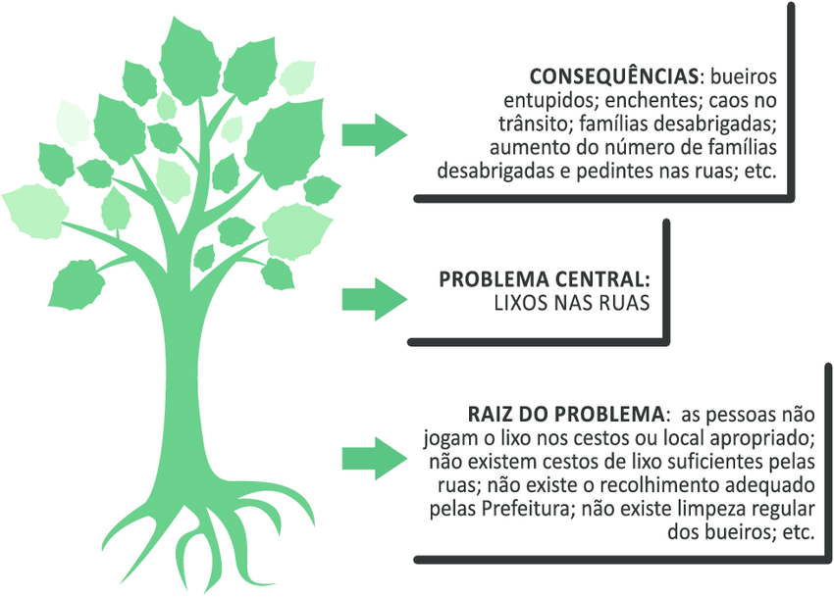

Na sequência vocês terão **10 minutos** para responder as perguntas abaixo e compor a sua árvore do problema baseado no desafio-temático do projeto integrador.

1. Qual o ODS (Objetivo de Desenvolvimento Sustentável) no qual você vai ajudar a resolver?
2. Qual problema central está por trás desse ODS?



Folhas e Frutos (Consequências do Problema):

Fome, perda de renda ao produtor por ter que jogar fora produtos viáveis para a alimentação.

Tronco (Problema Central):

**Desperdício de Alimentos**

Raízes (Causas do Problema):

O mercado exige uma certa estética dos alimentos, restaurantes desperdiçando alimentos em bom estado por motivos comerciais, escassez artificial para manter produto numa faixa de preço.

1. **PORQUE: para tentar reduzir o desperdício de alimentos ao longo de toda a cadeia de alimentos.**
2. **COMO:Facilitando o encontro de produtores e compradores interessados na diminuição do desperdício.**
3. **O QUE: Um Marketplace em que produtores possam anunciar seus produtos que não seriam vendidos por não atender questões de estética,mas que ainda estão em boa qualidade para consumo.**

**50 minutos para construir o ESCOPO DO PROJETO que deverá conter:**

* + O problema social a ser trabalhado.

O desperdício desnecessário de alimentos.

* + Impacto e consequências dele na sociedade.

fome,aumento no preço de produtos por existir um “estoque” menor do que o que seria, e uma perda de renda dos produtores por não conseguirem vender seus produtos.

* + A solução escolhida.

e-commerce.

* + Motivo da escolha do modelo de app   
     por ser uma solução mais completa para o problema do que o modelo alternativo.
  + Descrever o software planejado para solucionar este problema:

Será um marketplace para facilitar consumidores poderem encontrar produtores com produtos que,mesmo não atendendo as questões estéticas do mercado, ainda estão em bom estado, assim gerando um mercado para eles, com os consumidores conseguindo acesso a alimentos mais baratos e produtores tirando um lucro maior deles.